Turinys

Projekto ideja 2

Duomenų struktūros ir jų ryšiai 3

Rolės ir jų funkcijos 4

Darbų eiga, išskirstyto laiko lentelė 5

# Projekto ideja

## Tikslas

Lietuvoje labai populiarėjant “geiminimui” atsiranda paklausa galingų kompiuterių skirtų žaidimams. Visi žaidžiantys žaidimus žino kas yra FPS, lag’as ir pnš. Tačiau viena “geimerių” dalis domisi kompiuteriais ir technologijom, o kita dalis nori tiesiog žaisti, streaminti žaidžiamus žaidimus ar tiesiog linksmai praleisti laiką. Visiems šiems poreikiams patenkinti reikalingas galingas kompiuteris. Tikslas būtų padėti tai antrai žmonių grupei, kuri nelabai domisi ar supranta apie kompiuterio komponentus ir kokių jų reiktų. Lietuvoje nėra daug kompiuterius “buildinančių” įmonių pagal kliento poreikius. Idėja ir tikslas būtų, kad klientas galėtu pasirinkti kokius žaidimus žaidžia ar planuoja žaisti ateityje ir savo biudžetą. Pagal jo kriterijus būtų jam siūlomas surinkti kompiuteris (tiksliau kokių specifikacijų jam būtinai reiktų) ir prie viso to rodytu prie kiekvieno žaidimo maksimalų FPS kiekį. Klientas taip pat galėtų pasirinkti vieną ar kitą kompiuterio daly pagal save, jei jam atrodys, kad reikia galingesnės ar silpnesnės dallies. Taip pat būtų ir jau surinktų kompiuterių kuriuos aš rekomenduočiau.

## Funkcionalumas

* Registracija ir prisijungimas
* Prekių filtravimas
* Prekių paieška
* Užsakymų kūrimas
* Užsakymų peržiūra
* Prekių peržiūra

# FE puslapiai

* Pagrindinis
* Registracija
* Prisijungimas
* Prekių naršymas
* Krepšelio peržiūros puslapis
* Prekės peržiūros puslapis
* Užsakymų peržiūros puslapis
* Administratoriaus valdymo panelė

# BE Duomenų struktūros ir jų ryšiai

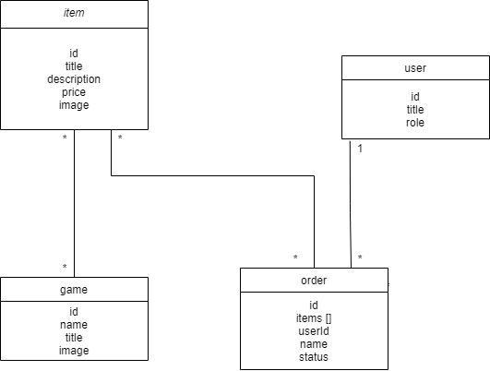

# Rolės ir jų funkcijos

* Neprisijungęs
  + Peržiūrėti prekes ir home page
* Customer
  + Dėti prekes į krepšelį
  + Daryti užsakymus
  + Peržiūrėti užsakymus
  + Peržiūrėti prekes ir home page
* Admin
  + Pridėti naujas prekes

# Darbų eiga, išskirstyto laiko lentelė

|  |  |  |
| --- | --- | --- |
| **Nr.** | **Tikslas** | **Laikas** |
| 1 | Pilna projekto idėja, pateikta raštu. Git repozitorijos pasiruošimas. Darbų planas pagal šią lentelę. | 2 |
| 2 | Susidaryti duomenų stūktūrų ir jų ryšių schema, kuri bus naudojame aplikacijoje. | 1 |
| 3 | Sudaryta API sąsajos lentelė. (API Endpoints table) | 2 |
| 4 | Sudarytas grubus aplikacijos skeletas su visų puslapių atvirai pasiekiama navigacija. | 4 |
| 5 | Pilnai įgalinti stiliai ir puslapio dizainas | 35 |
| 6 | Pasiruošta visų norimų Vuex saugyklos struktūra, bei aprašytos kaitos funkcijos. | 15 |
| 7 | Pilnai įgalintos saugyklos (state) kaitos funkcijos | 10 |
| 8 | Suformuotos BE duomenų struktūros, sujungimas su DB. |  |
| 9 | Veikianti API sąsaja pagal sudarytą API sąsajos lentelę. |  |
| 10 | Paruošta aplinka API panaudojimo vystymui. |  |
| 11 | Dirbtiniai duomenys pakeisti tikrais. |  |
| 12 | Įgalintas filtravimas |  |
| 13 | Įgalintas rikiavimas ir grupavimas |  |
| 14 | Įgalintas puslapiavimas ir navigavimas |  |
| 15 -19 | Įndividualūs darbai. |  |
| 20 | Pasiruošimas darbų pristatymui, prezentacija. |  |